Актуализированная
схема теплоснабжения поселка Смоленский Мошковского района
Новосибирской области
на 2022 гг.
и на перспективу до 2034 г.

Заказчик: Администрация
Мошковского района Новосибирской области

р.п.Мошково 2021 г.

Схема теплоснабжения поселка Смоленский Мошковского района
Новосибирской области
на 2022 гг.
и на перспективу до 2034 г.

Директор Ю.П. Максимов

Главный инженер С.П.Бояров

СОДЕРЖАНИЕ
№ п/п | Наименование | Стр.
1 | Показатели перспективного спроса на тепловую энергию (мощность) и теплоноситель в установленных границах территории поселения, городского округа | 6
1.1 | Площадь строительных фондов и приросты площади строительных фондов по расчетным элементам территориального деления с разделением объектов строительства на многоквартирные дома, жилые дома, общественные здания и производственные здания промышленных предприятий. | 6
1.2 | Потребление тепловой энергии (мощности) и теплоносителя объектами, расположенными в производственных зонах, с учетом возможных изменений производственных зон и их перепрофилирования и приросты потребления тепловой энергии (мощности), теплоносителя производственными объектами с разделением по видам теплопотребления и по видам теплоносителя (горячая вода и пар) на каждом этапе | 6
2 | Перспективные балансы тепловой мощности источников тепловой энергии и тепловой нагрузки потребителей | 7
2.1 | Радиус эффективного теплоснабжения, позволяющий определить условия, при которых подключение новых или увеличивающих тепловую нагрузку теплопотребляющих установок к системе теплоснабжения нецелесообразно вследствие увеличения совокупных расходов в указанной системе на единицу тепловой мощности, определяемый для зоны действия каждого источника тепловой энергии. | 7
2.2 | Описание существующих и перспективных зон действия систем теплоснабжения и источников тепловой энергии. | 10
2.3 | Описание существующих и перспективных зон действия индивидуальных источников тепловой энергии. | 13
2.4 | Перспективные балансы тепловой мощности и тепловой нагрузки в перспективных зонах действия источников тепловой энергии, в том числе работающих на единую тепловую сеть, на каждом этапе. | 13
3 | Обосновывающие материалы к схеме теплоснабжения п.Смоленский | 13
3.1 | Существующее положение в сфере производства, передачи и потребления энергии для целей теплоснабжения | 13
3.1.1 | Функциональная структура теплоснабжения | 14
3.1.2 | Источники тепловой энергии | 14
3.1.3. | Тепловые сети | 14
3.1.4. | Зоны действия источников тепловой энергии | 15
3.1.5. | Тепловые нагрузки потребителей в технологических зонах действия источников тепловой энергии | 16
3.1.6. | Расчетные данные теплового и гидравлического режима тепловой сети перспективного положения | 17
3.1.7. | Балансы тепловой мощности и тепловой нагрузки в зонах действия источников тепловой энергии | 22
3.1.8. | Балансы теплоносителя | 22
3.1.9. | Топливные балансы источников тепловой энергии и систем обеспечения топливом | 22
3.1.10 | Надежность теплоснабжения | 23
3.1.11 | Технико-экономические показатели теплоснабжающих и теплосетевых организаций | 23
3.1.12 | Тарифы на тепловую энергию | 24
3.1.13 | Описание существующих и технологических проблем в системе теплоснабжения | 24
3.1.13 | Перспективное потребление тепловой энергии на цели теплоснабжения | 24
4 | Предложения по строительству, реконструкции и техническому перевооружению источников тепловой энергии | 25
4.1 | Предложения по строительству источников тепловой энергии, обеспечивающих перспективную тепловую нагрузку на осваиваемых территориях поселения, для которых отсутствует возможность или целесообразность передачи тепловой энергии от существующих или реконструируемых источников тепловой энергии. | 25
4.2 | Предложения по техническому перевооружению источников тепловой энергии с целью повышения эффективности работы систем теплоснабжения. | 25
4.3 | Графики совместной работы источников тепловой энергии, функционирующих в режиме комбинированной выработки электрической и тепловой энергии и котельных, меры по выводу из эксплуатации, консервации и демонтажу избыточных источников тепловой энергии, а также источников тепловой энергии, выработавших нормативный срок службы, в случае, если продление срока службы технически невозможно или экономически нецелесообразно | 26
4.4 | Меры по переоборудованию котельных в источники комбинированной выработки электрической и тепловой энергии для каждого этапа | 26
4.5 | Меры по переводу котельных, размещенных в существующих и расширяемых зонах действия источников комбинированной выработки тепловой и электрической энергии, в пиковый режим работы для каждого этапа, в том числе график перевода | 26
4.6 | Решения о загрузке источников тепловой энергии, распределении (перераспределении) тепловой нагрузки потребителей тепловой энергии в каждой зоне действия системы теплоснабжения между источниками тепловой энергии, поставляющими тепловую энергию в данной системе теплоснабжения. | 26
4.7 | Оптимальный температурный график отпуска тепловой энергии для каждого источника тепловой энергии или группы источников в системе теплоснабжения, работающей на общую тепловую сеть, устанавливаемый для каждого этапа, и оценку затрат при необходимости его изменения. | 27
4.8 | Предложения по перспективной установленной тепловой мощности каждого источника тепловой энергии с учетом аварийного и перспективного резерва тепловой мощности с предложениями по утверждению срока ввода в эксплуатацию новых мощностей | 27
5 | Предложения по строительству и реконструкции тепловых сетей | 27
5.1 | Предложения по строительству и реконструкции тепловых сетей, обеспечивающих перераспределение тепловой нагрузки из зон с дефицитом располагаемой тепловой мощности источников тепловой энергии в зоны с резервом располагаемой тепловой мощности источников тепловой энергии (использование существующих резервов). | 27
5.2 | Предложения по строительству и реконструкции тепловых сетей для обеспечения перспективных приростов тепловой нагрузки в осваиваемых районах поселения, городского округа под жилищную, комплексную или производственную застройку | 27
5.3 | Предложения по строительству и реконструкции тепловых сетей в целях обеспечения условий, при наличии которых существует возможность поставок тепловой энергии потребителям от различных источников тепловой энергии при сохранении надежности теплоснабжения. | 27
6 | Перспективные топливные балансы | 28

1. Показатели перспективного спроса на тепловую энергию (мощность) и теплоноситель в установленных границах территории поселения, городского округа.
1.1. Площадь строительных фондов и приросты площади строительных фондов по расчетным элементам территориального деления с разделением объектов строительства на многоквартирные дома, жилые дома, общественные здания и производственные здания промышленных предприятий.
Данные по площади строительных фондов в поселке Смоленский:
Жилфонд – 587,09 м²; объекты социальной сферы – 2067 м².
Общая площадь отапливаемых помещений -2654,09 м²

1.2. Потребление тепловой энергии (мощности) и теплоносителя объектами, расположенными в производственных зонах, с учетом возможных изменений производственных зон и их перепрофилирования и приросты потребления тепловой энергии (мощности), теплоносителя производственными объектами с разделением по видам теплопотребления и по видам теплоносителя (горячая вода и пар) на каждом этапе.
Потребление тепловой энергии и теплоносителя объектами, расположенными в производственных зонах останется неизменным, так как не планируются приросты потребления тепловой энергии и разделение по видам теплопотребления и теплоносителя.
2. Перспективные балансы располагаемой тепловой мощности источников тепловой энергии и тепловой нагрузки потребителей.
2.1. Радиус эффективного теплоснабжения, позволяющий определить условия, при которых подключение новых или увеличивающих тепловую нагрузку теплопотребляющих установок к системе теплоснабжения нецелесообразно вследствие увеличения совокупных расходов в указанной системе на единицу тепловой мощности, определяемый для зоны действия каждого источника тепловой энергии.
Одним из методов определения сбалансированности тепловой мощности источников тепловой энергии, теплоносителя и присоединенной тепловой нагрузки в каждой из систем теплоснабжения является определение эффективного радиуса теплоснабжения.
Согласно статье 2 Федерального закона от 27 июля 2010 года № 190-ФЗ «О теплоснабжении» радиус эффективного теплоснабжения - максимальное расстояние от теплопотребляющей установки до ближайшего источника тепловой энергии в системе теплоснабжения, при превышении которого подключение (технологическое присоединение) теплопотребляющей установки к данной системе теплоснабжения нецелесообразно по причине увеличения совокупных расходов в системе теплоснабжения.
Решение задачи о том, нужно или не нужно трансформировать зону действия источника тепловой энергии, является базовой задачей построения эффективных схем теплоснабжения. Критерием выбора решения о трансформации зоны является не просто увеличение совокупных затрат, а анализ возникающих в связи с этим действием эффектов и необходимых для осуществления этого действия затрат.
Для каждой из зон действия котельных рассчитаем усредненное расстояние от источника до условного центра присоединенной нагрузки (L_{i}) по формуле:
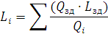
где i – номер зоны нагрузок;
L_{зд} – расстояние по трассе (либо эквивалентное расстояние) от каждого здания зоны до источника тепловой энергии;
Q_{зд} – присоединенная нагрузка здания;
Q_{i} – суммарная присоединенная нагрузка рассматриваемой зоны, Q_{i}= Σ Q_{зд}.
Присоединенная нагрузка к источнику тепловой энергии:
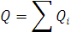
Средний радиус теплоснабжения по системе определяется по формуле:
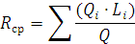
Оптимальный радиус теплоснабжения определяется из условия минимума выражения для «удельных стоимостей сооружения тепловых сетей и источника»:
(руб./Гкал/ч),
где А – удельная стоимость сооружения тепловой сети, руб./Гкал/ч;
Z – удельная стоимость сооружения котельной, руб./Гкал/ч.
Использованы следующие аналитические выражения для связи себестоимости производства и транспорта теплоты с максимальным радиусом теплоснабжения:
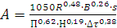,руб./Гкал/ч;

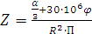, руб./Гкал/ч,
где R – радиус действия тепловой сети (длина главной тепловой магистрали самого протяженного вывода от источника), км;
B – среднее число абонентов на 1 км²;
s – удельная стоимость материальной характеристики тепловой сети, руб./м²;
П – теплоплотность района, Гкал/ч*км²;
H – потеря напора на трение при транспорте теплоносителя по главной тепловой магистрали, м вод. ст.;
Δτ – расчетный перепад температур теплоносителя в тепловой сети, ^{О}C;
a – постоянная часть удельной начальной стоимости котельной, руб./МВт;
φ – поправочный коэффициент, зависящий от постоянной части расходов на сооружение котельной.
Осуществляя элементарное дифференцирование по R с нахождением его оптимального значения при равенстве нулю его первой производной, получаем аналитическое выражение для оптимального радиуса теплоснабжения в следующем виде, км:

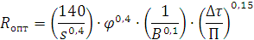
Значение предельного радиуса действия тепловых сетей определяется из соотношения:
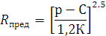
где R_{пред} – предельный радиус действия тепловой сети, км;
p – разница себестоимости тепла, выработанного на котельной и в индивидуальных источниках абонентов, руб./Гкал;
C – переменная часть удельных эксплуатационных расходов на транспорт тепла, руб./Гкал;
K – постоянная часть удельных эксплуатационных расходов на транспорт тепла при радиусе действия тепловой сети, равном 1 км, руб./Гкал.км.
При этом переменная часть удельных эксплуатационных расходов на транспорт тепла, руб./Гкал:
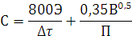
где Э – стоимость электроэнергии для перекачки теплоносителя по главной тепловой магистрали, руб./кВт.ч.
Постоянная часть удельных эксплуатационных расходов при радиусе действия сети, равном 1 км, руб./Гкал.км:
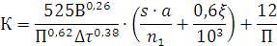
где a – доля годовых отчислений от стоимости сооружения тепловой сети на амортизацию, текущий и капитальный ремонты;
n₁ – число часов использования максимума тепловой нагрузки, ч/год;
ξ – себестоимость тепла, руб./Гкал.
Последняя величина (переменная часть удельных эксплуатационных расходов) учитывает стоимость сети, стоимость тепловых потерь и переменную часть стоимости обслуживания.
Алгоритм расчета радиуса эффективного теплоснабжения источника тепловой энергии следующий. На электронной схеме наносится зона действия источника тепловой энергии с определением площади территории тепловой сети от данного источника и присоединенной тепловой нагрузки. Определяется средняя плотность тепловой нагрузки в зоне действия источника тепловой энергии (Гкал/ч/Га, Гкал/ч/км²). Определяется максимальный радиус теплоснабжения, как длина главной магистрали от источника тепловой энергии до самого удаленного потребителя, присоединенного к этой магистрали L_{мах} (км). Определяются переменная и постоянная часть удельных эксплуатационных расходов на транспорт тепла.

Таблица 1.
Расчет эффективного радиуса действия котельной
Котельная | Площадь зоны действия источника | Число абонентских вводов | Суммарная присоединенная нагрузка всех потребителей | Поправочный коэффициент, зависящий от постоянной части расходов на сооружение котельной | Удельная стоимость материальной характеристики тепловой сети | Расчетная температура в подающем трубопроводе | Расчетная температура в обратном трубопроводе | Среднее число абонентов на 1 км² | Теплоплотность района | Эффективный радиус | Фактический радиус действия котельной (расстояние от котельной до наиболее удаленного потребителя
 | км² |  | Гкал/ч | фи | руб/м2 | °С | °С | В | Гкал/ч/км² | км | км
1 | 0,098 | 5 | 0,469 | 1 | 149293,3 | 95 | 70 | 61 | 7,1 | 1 | 0,462

В результате расчета эффективный радиус теплоснабжения получился больше радиуса существующего теплоснабжения на 538 м, что говорит о запасе работы теплосетей котельной.

2.2. Описание существующих и перспективных зон действия систем теплоснабжения и источников тепловой энергии.
Основные технические данные:
• Источники теплоснабжения - 1 котельная;
• Установленная мощность - 1,39 Гкал/ч (1,62 МВт/ч);
• Схема тепловых сетей, нанесенная на карте населенного пункта;
• Располагаемая тепловая мощность источников – 1,39 Гкал/ч (1,62 МВт/ч);
• Присоединенная нагрузка - 0,469 Гкал/ч;
• Оборудование - 3 котла;
• ЦТП – нет;
Схема теплоснабжения закрытая. На рисунке ниже представлена схема тепловых сетей котельной поселка Смоленский, на которым синим цветом выделены здания жилого назначения, красным – общественные.

Рисунок 1. Схема действия котельной в поселке Смоленский

СХЕМА ТЕПЛОСНАБЖЕНИЯ П.СМОЛЕНСКИЙ
(с разбивкой по диаметрам и длинам)

Ду-100мм
ул.Победы, дом 21а
L-8м

ул.Победы, дом 17

Ду-100мм
Ду-89мм L-21м дорога
L-65м Ду-89м Ду-89м
L -87м L -76,5м Ду-89м
L -60м

Ду-63мм ТК6 ТК4 ТК3
L-57м Ду-57мм
L-9м Ду-89мм
ул.Победыдом 19
L -47м
ул.Победы, дом 16
котельная

ТК2 ТК1 L-10м

Ду-57мм Ду-57мм Ду-89мм Ду-114мм
L-57м L-52м L-8м L-41м
ТК5
Ду-57мм
Дорога L-28м

L-39м
ул.Победы
дом 9

L-21м

L-3м
L-36,5м
2.3. Описание существующих и перспективных зон действия индивидуальных источников тепловой энергии.
На рисунке 2 представлена схема теплоснабжения поселка.

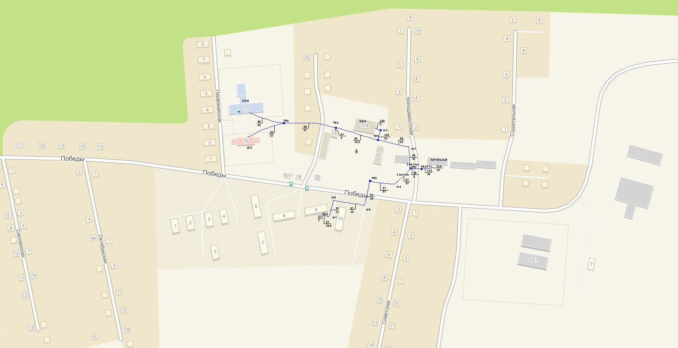

Рисунок 2. Зона теплоснабжения в поселке Смоленский.

2.4. Перспективные балансы тепловой мощности и тепловой нагрузки в перспективных зонах действия источников тепловой энергии, в том числе работающих на единую тепловую сеть, на каждом этапе.
В перспективе не планируется увеличения тепловой мощности и увеличения тепловой нагрузки. Также в поселке Смоленский отсутствуют перспективные зоны действия источников тепловой энергии.

№ п/п | Адрес узла ввода | Расчетная нагрузка на отопление, Гкал/ч
1 | 2 | 3
1 | ж.д. №9 | 0,057443
2 | ж.д. № 19 | 0,026159
3 | "Смоленская СОШ" (школа), 17 | 0,1848
4 | "Смоленская СОШ" (д/с), 16 | 0,0570
5 | МКУК «Сокурское КДО», 21а | 0,0715

3. Обосновывающие материалы к схеме теплоснабжения п.Смоленский

3.1. Существующее положение в сфере производства, передачи и потребления тепловой энергии для целей теплоснабжения.

3.1.1.Функциональная структура теплоснабжения

На территории п. Смоленский деятельность в сфере теплоснабжения осуществляет МУП «Коммунальное хозяйство» Мошковского района.
МУП «Коммунальное хозяйство» Мошковского района осуществляет производство и передачу тепловой энергии индивидуальным жилым и общественным зданиям села.
Отопление большей части индивидуальной жилой застройки осуществляется от индивидуальных отопительных систем (печи, камины и т.д.).

МУП «Коммунальное хозяйство» Мошковского района

потребитель

Рисунок 3.1.1-1 Функциональная структура централизованного теплоснабжения п.Смоленский
Эксплуатационная зона действия существующей системы теплоснабжения указана в Приложении А.

    - Источники тепловой энергии

На территории Сокурского сельсовета в п.Смоленский 1 источник теплоснабжения: котельная ул.Победы, 24.
Система централизованного теплоснабжения п. Смоленский, охватывающая практически многоквартирные жилые дома и объекты соцкультбыта населенного пункта, осуществляется котельной ул.Победы, 24.

    - Тепловые сети
Тепловые сети введены в эксплуатацию 1965г.
Общая протяженность тепловых сетей в двухтрубном исчислении 726 м.
. Ду-114 – протяженностью- 80м. Ду-89 – протяженностью -343,5м.
Ду-63 – протяженностью -57м. Ду-50 – протяженностью- 245,5м.
Требуется произвести капитальный ремонт тепловых сетей (270,5)
Ду-89 – протяженностью 270,5 м.
Таблица 3.1.3-1
Техническая характеристика тепловой сети
№№ п/п | Участок тепловой сети  (двухтрубная) | Наружный диаметр трубопровода, dн, мм | Толщина стенки трубопровода, мм | Длина трубопровода, м  (двухтрубная) | Тип прокладки | Тип тепловой изоляции | Год проектирования тепловой изоляции | Средняя глубина заложения оси трубопроводов Н, м
1 | Котельная – m.1 | 114 | 5,0 | 10 | подземная  (бесканальная) | маты минераловатные | 1968 | 1,5
2 | m.1 - ТК1 | 114 | 5,0 | 41 | подземная  (бесканальная) | маты минераловатные | 1968 | 1,5
3 | ТК1 - ТК2  (1ветка и 2 ветка) | 89 | 3,5 | 8 | подземная  (бесканальная) | маты минераловатные | 1968 | 1,5
4 | ТК2 – m.4 | 57 | 3,5 | 52 | подземная  (бесканальная) | маты минераловатные | 1968 | 1,5
5 | m.4 –ТК5 | 57 | 3,5 | 57 | подземная  (бесканальная) | маты минераловатные | 1968 | 1,5
6 | ТК5 – дом 9 ул.Победы | 57 | 3,5 | 127,5 | подземная  (бесканальная) | маты минераловатные | 1968 | 1,5
7 | ТК2 – m.2 | 89 | 3,5 | 47 | подземная  (бесканальная) | маты минераловатные | 1968 | 1,5
8 | m.2- ТК3 | 89 | 3,5 | 60 | подземная  (бесканальная) | маты минераловатные | 1968 | 1,5
9 | m.3 – МКУК «Сокурское КДО»  дом 21а ул.Победы | 114 | 3,5 | 29 | подземная  (бесканальная) | маты минераловатные | 1968 | 1,5
10 | ТК3 – ТК4 | 89 | 3,5 | 76,5 | подземная  (бесканальная) | маты минераловатные | 1968 | 1,5
11 | ТК4 – дом 19 ул.Победы | 57 | 3,5 | 9 | подземная  (бесканальная) | маты минераловатные | 1968 | 1,5
12 | ТК4 – ТК6 | 89 | 3,5 | 87 | подземная  (бесканальная) | маты минераловатные | 1968 | 1,5
13 | ТК6 – МКОУ «Смоленская СОШ» (школа)  дом 17 ул.Победы | 89 | 3,5 | 65 | подземная  (бесканальная) | маты минераловатные | 1968 | 1,5
14 | ТК6 – МКОУ «Смоленская СОШ» (д/с)  дом 16 ул.Победы | 63 | 3,5 | 57 | подземная  (бесканальная) | маты минераловатные | 1968 | 1,5
Итого: |  |  |  | 726

    - Зоны действия источников тепловой энергии
В п.Смоленский имеется один источник централизованного теплоснабжения. Зона действия котельной территориально указана на карте
    - Тепловые нагрузки потребителей в технологических зонах действия источников тепловой энергии.
Таблица 3.1.5-1
Перечень потребителей с часовой тепловой нагрузкой

табл. Режим потребителей п.Смоленский
Наименование узла | Номер источника | Расчетная нагрузка на отопление, Гкал/ч | Температура сетевой воды в под. тр-де, °C | Температура сетевой воды в обр. тр-де, °C | Расход сетевой воды на СО, т/ч | Диаметр шайбы на под. тр-де перед СО, мм | Располагаемый напоp на вводе потpебителя, м | Давление в подающем трубопроводе, м | Давление в обратном трубопроводе, м | Время прохождения воды от источника, мин | Путь, пройденный от источника, м
ж.д. №9 | 6 | 0,057443 | 89,5 | 65,6 | 2,298 | 8,2 | 12,1 | 37,0 | 24,9 | 11,52 | 296
ж.д. № 19 | 6 | 0,026159 | 93,4 | 68,7 | 1,046 | 5,6 | 11,6 | 36,8 | 25,2 | 6,94 | 252
"Смоленская СОШ" (школа), 17 | 6 | 0,172 | 92,7 | 68,2 | 6,88 | 15,7 | 8,2 | 35,1 | 26,9 | 11,45 | 395
"Смоленская СОШ" (д/с), 16 | 6 | 0,0493 | 92,1 | 67,7 | 1,972 | 8,4 | 8,2 | 35,1 | 26,9 | 11,86 | 387
МКУК «Сокурское КДО», 21а | 6 | 0,0641 | 93,6 | 68,9 | 2,564 | 8,3 | 14,2 | 38,1 | 23,9 | 8,87 | 196
табл. Диаметров и параметров настройки регулир,клапанов Valtec кот. Смоленский, Победы
Адрес узла ввода | Расчетная нагрузка на отопление, Гкал/ч | Расход сетевой воды на СО, т/ч | Располагаемый напоp на вводе потpебителя, м | Давление в подающем трубопроводе, м | Давление в обратном трубопроводе, м | перепад на клапане, Δp бар | Коэффиц. Кᵥ | Диаметр клапана,мм | Параметр настройки,
2 | 3 | 4 | 5 | 6 | 7 | 8 | 9 | 10 | 11
ж.д. №9 | 0,057443 | 2,2977 | 12,1 | 37,0 | 24,9 | 1,1 | 2,22 | 15 | 36
ж.д. № 19 | 0,026159 | 1,0464 | 11,6 | 36,8 | 25,2 | 1,0 | 1,03 | 15 | 9
"Смоленская СОШ" (школа), 17 | 0,172 | 6,88 | 8,2 | 35,1 | 26,9 | 0,7 | 8,31 | 32 | 33
"Смоленская СОШ" (д/с), 16 | 0,0493 | 1,972 | 8,2 | 35,1 | 26,9 | 0,7 | 2,37 | 15 | 42
МКУК «Сокурское КДО», 21а | 0,0641 | 2,564 | 14,2 | 38,1 | 23,9 | 1,3 | 2,27 | 15 | 39
    - Расчетные данные теплового и гидравлического режима тепловой сети
перспективного положения

Режим работы

УЧАСТКИ Т/СЕТИ

Таблица 3.1.6-1

Номер источника | Наименование начала участка | Наименование конца участка | Длина участка, м | Внутpенний диаметp подающего тpубопpовода, м | Внутренний диаметр обратного трубопровода, м | Расход воды в подающем трубопроводе, т/ч | Расход воды в обратном трубопроводе, т/ч | Потери напора в подающем трубопроводе, м | Потери напора в обратном трубопроводе, м | Удельные линейные потери напора в под.тр-де, мм/м | Удельные линейные потери напора в обр.тр-де, мм/м | Тепловые потери в подающем трубопроводе, ккал/ч | Тепловые потери в обратном трубопроводе, ккал/ч | Температура в начале участка под.тр-да,°C | Температура в конце участка под.тр-да,°C | Температура в начале участка обр.тр-да,°C | Температура в конце участка обр.тр-да,°C
6 | кот. п. Смоленский | К-1 | 51 | 0,1 | 0,1 | 14,767 | -14,726 | 0,723 | 0,719 | 11,55 | 11,48 | 3616,35 | 2970,2 | 95 | 94,76 | 66,07 | 65,87
6 | К-1 | ТК-1 | 8 | 0,082 | 0,082 | 14,766 | -14,727 | 0,364 | 0,362 | 35,82 | 35,63 | 492,11 | 403,57 | 94,76 | 94,72 | 66,1 | 66,07
6 | ТК-1 | ж.д. №9 | 237 | 0,05 | 0,05 | 2,2987 | -2,2925 | 3,885 | 3,864 | 15,87 | 15,78 | 12028,71 | 9777,3 | 94,72 | 89,49 | 65,64 | 61,37
6 | ТК-1 | ТК-2 | 107 | 0,082 | 0,082 | 12,467 | -12,434 | 2,788 | 2,773 | 25,54 | 25,41 | 6580,24 | 5466,4 | 94,72 | 94,19 | 67,41 | 66,97
6 | ТК-2 | МКУК «Сокурское КДО», 21а | 30 | 0,1 | 0,1 | 2,5645 | -2,5587 | 0,016 | 0,016 | 0,353 | 0,351 | 1451,51 | 625,7 | 94,19 | 93,63 | 68,91 | 68,67
6 | ТК-2 | ТК-3 | 77 | 0,082 | 0,082 | 9,9013 | -9,8768 | 1,276 | 1,269 | 16,12 | 16,04 | 4716,34 | 3936,4 | 94,19 | 93,72 | 67,48 | 67,08
6 | ТК-3 | ж.д. № 19 | 9 | 0,05 | 0,05 | 1,0464 | -1,0444 | 0,043 | 0,042 | 3,304 | 3,291 | 319,46 | 137,73 | 93,72 | 93,41 | 68,74 | 68,61
6 | ТК-3 | ТК-4 | 87 | 0,082 | 0,082 | 8,854 | -8,8334 | 1,163 | 1,158 | 12,89 | 12,83 | 5309,51 | 4463,5 | 93,72 | 93,12 | 67,85 | 67,34
6 | ТК-4 | "Смоленская СОШ" (школа), 17 | 65 | 0,082 | 0,082 | 6,8808 | -6,8663 | 0,607 | 0,604 | 7,793 | 7,761 | 2792,63 | 1196,4 | 93,12 | 92,71 | 68,19 | 68,02
6 | ТК-4 | "Смоленская СОШ" (д/с), 16 | 57 | 0,052 | 0,052 | 1,9723 | -1,9681 | 0,584 | 0,582 | 9,242 | 9,203 | 2020,36 | 859,56 | 93,12 | 92,09 | 67,7 | 67,26

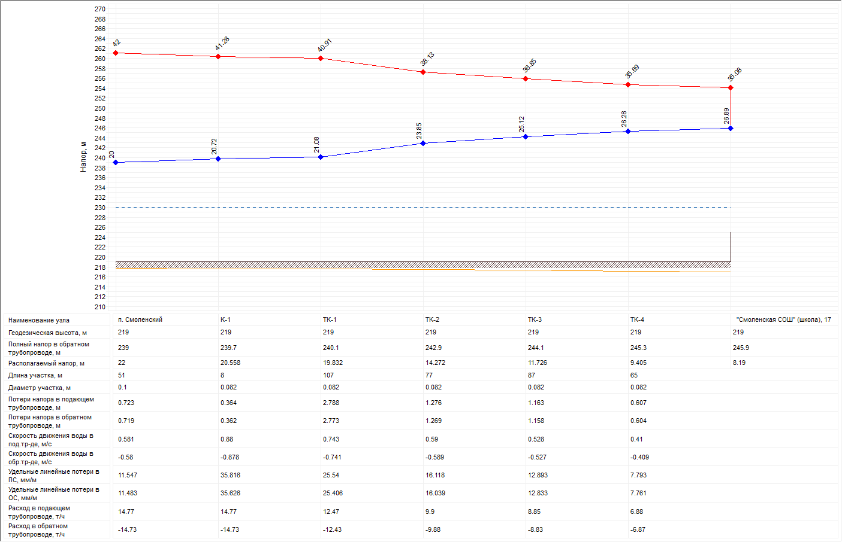

Пьезометрический график давлений от кот. п.Смоленский до "Смоленская СОШ" (школа), 17

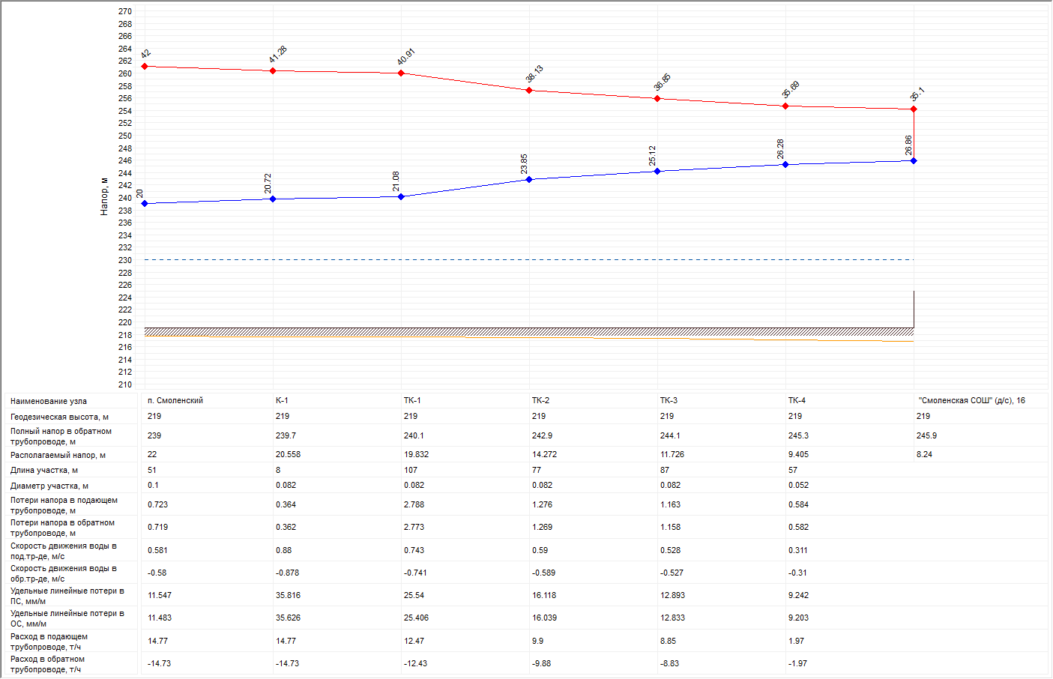

Пьезометрический график давлений от кот. п.Смоленский до "Смоленская СОШ" (Д/сад), 16

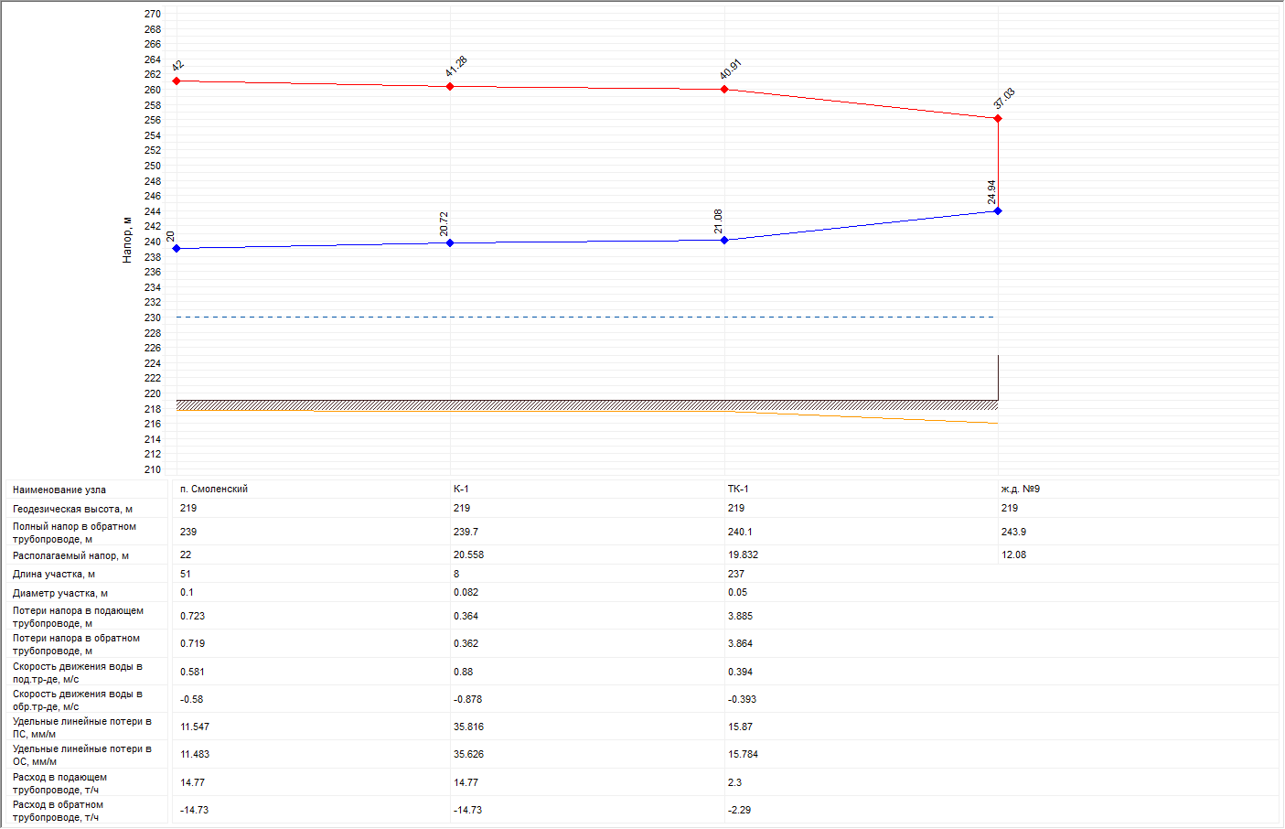

Пьезометрический график давлений от кот. п.Смоленский до ж.д.№ 9

3.1.7.Балансы тепловой мощности и тепловой нагрузки в зонах действия источников тепловой энергии

В населённом пункте имеется один источник централизованного теплоснабжения – котельная ул.Победы 24. Расчетная часовая производительность котельной на существующий период, а также соответствующие тепловые нагрузки, указаны в ниже приведенной в таблице 3.1.7-1.

Таблица 3.1.7-1
Производительность котельной

№ п./п. | Наименование | Существующее положение 2020г.
1 | 2 | 3
 | Наименование котельной | котельная Победы 24
1 | Тепловая мощность источника тепла (номинальная),Гкал/ч | 1,39
2 | Тепловая нагрузка потребителей, Гкал/ч | 0,469
3 | Потребность в выработке тепловой энергии на собственные нужды, Гкал/ч | 0,002
4 | Потери тепловой энергии при передаче ее до потребителя, Гкал/ч | 0,072
5 | Дефицит/резерв тепловой мощности источника теплоснабжения, Гкал/ч | 0,847

    - Балансы теплоносителя

По данным проведенного гидравлического расчета, необходимый располагаемый напор на выходе из котельной должен составлять 32 м. в.ст., Расчетное количество часов отопительного периода 5568 ч.

    - Топливные балансы источников тепловой энергии и систем обеспечения топливом.
Основным топливом для поселковой котельной служит уголь. Резервное топливо отсутствует.
Плановый расход угля в тоннах МУП «Коммунальное хозяйство» Мошковского района.

Таблица 3.1.9-1

месяцы | котельная Победы 24
1 | 2
январь | 116
февраль | 76
март | 45
апрель | 50
май | 14
сентябрь | 8
октябрь | 45
ноябрь | 70
декабрь | 80
Итого: | 504

Тариф на топливо: 3102,00 руб за 1 тонну угля.

    - Надёжность теплоснабжения

Централизованное теплоснабжение потребителей тепловой энергии осуществляется от одного источника, также отсутствуют автономные источники теплоснабжения потребителей 1 категории надежности (потребители, нарушение теплоснабжения которых связано с опасностью для жизни людей или со значительным ущербом народному хозяйству).
Тепловые сети в поселке находятся в изношенном состоянии.
Здание котельной находится в ограниченно-работоспособном состоянии (Заключение РОСПРОМБЕЗОПАСНОСТЬ №107-04/19ТО от 29 апреля 2019 года), необходим капитальный ремонт.
Дымовая труба имеет аварийное техническое состояние (Заключение РОСПРОМБЕЗОПАСНОСТЬ №106-04/19ТО от 29 апреля 2019 года).

    - Технико-экономические показатели теплоснабжающих и теплосетевых организаций

МУП «Коммунальное хозяйство» Мошковского района оказывает услуги по теплоснабжению следующих объектов социально-бытового назначения.

Таблица 3.1.10-1

Наименование показателя | Базовый период (факт), 2020г.
Котельная
Победы 24
Протяженность тепловых сетей в двухтрубном исчислении, м | 726
Установленная мощность котельной, Гкал/ч | 1,39
Фактическое количество работающих котлов | 2
Производство тепловой энергии, тыс.Гкал/год | 0,904
Фактические тепловые потери в тепловых сетях, тыс.Гкал | 0,111
Реализация тепловой энергии, Гкал/год | 780,254

    - Тарифы на тепловую энергию

Таблица 3.1.11-1
Динамика уровней тарифов

год | 2020  с 01.07 по 31.12 | 2021  с 01.01 по 30.06
Теплоснабжение, за 1 Гкал | 1745,81 | 1826,10

    - Описание существующих технических и технологических проблем в системе теплоснабжения.

Котельная п. Смоленский ул. Победы 24 (Вид топлива уголь), с дымовой трубой (диаметр, мм-600 высотой, м- 30) и оборудованием- год постройки 1965 г.
В котельной установлены 3 котла: КВр-0.35 производительностью 0,3 Гкал/час,- 2020г. изготовления. КВЖТ- «СЭМ-1» производительностью 0,4 Гкал/час, износ составляет 60%, КВЦ-0,8-95Р производительностью 0,69 Гкал/час. износ составляет 90%. Тепловые сети являются ветхими с износом 100%.
Контрольное обследование показало:
- большая часть труб уложена без теплоизоляции, что приводит к большим потерям тепла.
- диаметры труб подобраны без проведения гидравлического расчета, без учета нагрузок реальных потребностей, что приводит к застаиванию теплоносителя и увеличению теплопотерь.
- запорная арматура по большей части изношена и не выполняет своих функций, что не дает возможности проводить ремонтные работы на отдельных участках, не останавливая котельную
Для обеспечения энергоэффективности требуется установить общедомовые тепловые счетчики.

  - Перспективное потребление тепловой энергии на цели теплоснабжения.

По данным генерального плана развития, общая подключаемая нагрузка централизованного теплоснабжения потребителей п. Смоленский составит 0 Гкал/ч.
Из представленных данных во всем периоде до 2034 года поселка развивается в направлении индивидуальной жилой застройки, а так же строительства учреждений и предприятий обслуживания населения, которые будут отапливаться от локальных источников.

4. Предложения по строительству, реконструкции и техническому перевооружению источников тепловой энергии.
4.1. Предложения по строительству источников тепловой энергии, обеспечивающих перспективную тепловую нагрузку на осваиваемых территориях поселения, для которых отсутствует возможность или целесообразность передачи тепловой энергии от существующих или реконструируемых источников тепловой энергии.
На территории поселка Смоленский отсутствуют осваиваемые территории для которых необходимы ресурсы тепловой энергии, поэтому целесообразность передачи тепловой энергии от существующих источников тепловой энергии отсутствует.

4.2. Предложения по техническому перевооружению источников тепловой энергии с целью повышения эффективности работы систем теплоснабжения.
Котельная п. Смоленский ул. Победы 24 (Вид топлива уголь), с дымовой трубой (диаметр, мм-600 высотой, м- 30) и оборудованием- год постройки 1965 г.
В котельной установлены 3 котла: КВр-0.35 производительностью 0,3 Гкал/час,- 2020г. изготовления. КВЖТ- «СЭМ-1» производительностью 0,4 Гкал/час, износ составляет 60%, КВЦ-0,8-95Р производительностью 0,69 Гкал/час. износ составляет 90%,
Общая производительность котлов 1,39 Гкал/час, Присоединённая мощность котельной согласно гидравлического расчета составляет 0,469 Гкал/час. Система одноконтурная.
Здание котельной находится в ограниченно-работоспособном состоянии (Заключение РОСПРОМБЕЗОПАСНОСТЬ №107-04/19ТО от 29 апреля 2019 года), необходим капитальный ремонт.
Дымовая труба имеет аварийное техническое состояние (Заключение РОСПРОМБЕЗОПАСНОСТЬ №106-04/19ТО от 29 апреля 2019 года).

Требуется произвести капитальный ремонт тепловых сетей.
Планируется в 2021 году установить блочно-модульную угольную котельную стоимостью 4.182тыс.руб.
4.3. Графики совместной работы источников тепловой энергии, функционирующих в режиме комбинированной выработки электрической и тепловой энергии и котельных, меры по выводу из эксплуатации, консервации и демонтажу избыточных источников тепловой энергии, а также источников тепловой энергии, выработавших нормативный срок службы, в случае, если продление срока службы технически невозможно или экономически нецелесообразно.
Комбинированные источники тепловой и электроэнергии на территории поселка Смоленский отсутствуют.

4.4. Меры по переоборудованию котельных в источники комбинированной выработки электрической и тепловой энергии для каждого этапа.
На территории поселка Смоленский комбинированных источников тепловой энергии не имеется и в перспективных планах развития строительство таких источника не предусмотрено.

4.5. Меры по переводу котельных, размещенных в существующих и расширяемых зонах действия источников комбинированной выработки тепловой и электрической энергии, в пиковый режим работы для каждого этапа, в том числе график перевода.
Комбинированные источники выработки тепловой энергии на территории поселка Смоленский отсутствуют.

4.6. Решения о загрузке источников тепловой энергии, распределении (перераспределении) тепловой нагрузки потребителей тепловой энергии в каждой зоне действия системы теплоснабжения между источниками тепловой энергии, поставляющими тепловую энергию в данной системе теплоснабжения.
В настоящее время, в поселке Смоленский источником тепловой энергии является одна котельная, с установленной мощностью 1,39 Гкал/ч.
Основными производственными показателями работы котельной в поселке Смоленский:
- установленная мощность – 1,39 Гкал/ч;
- присоединенная нагрузка – 0,469 Гкал/ч;

4.7. Оптимальный температурный график отпуска тепловой энергии для каждого источника тепловой энергии или группы источников в системе теплоснабжения, работающей на общую тепловую сеть, устанавливаемый для каждого этапа, и оценку затрат при необходимости его изменения.
95/70° С (максимальная/минимальная температура воды в системе отопления).

4.8. Предложения по перспективной установленной тепловой мощности каждого источника тепловой энергии с учетом аварийного и перспективного резерва тепловой мощности с предложениями по утверждению срока ввода в эксплуатацию новых мощностей.

Увеличение установленных мощностей источников тепловой энергии на территории поселка Смоленский не предусмотрено

5. Предложения по строительству и реконструкции тепловых сетей.
5.1. Предложения по строительству и реконструкции тепловых сетей, обеспечивающих перераспределение тепловой нагрузки из зон с дефицитом располагаемой тепловой мощности источников тепловой энергии в зоны с резервом располагаемой тепловой мощности источников тепловой энергии (использование существующих резервов).
Необходимо провести капитальный ремонт существующих тепловых сетей-725 м (в двухтрубном исполнении).
5.2. Предложения по строительству и реконструкции тепловых сетей для обеспечения перспективных приростов тепловой нагрузки в осваиваемых районах поселения, городского округа под жилищную, комплексную или производственную застройку.
Строительство тепловых сетей для обеспечения перспективных приростов тепловой нагрузки под жилищную, комплексную или производственную застройку во вновь осваиваемых районах поселка Смоленский не планируется, поскольку не планируется освоение новых районов в данных поселениях.

5.3. Предложения по строительству и реконструкции тепловых сетей в целях обеспечения условий, при наличии которых существует возможность поставок тепловой энергии потребителям от различных источников тепловой энергии при сохранении надежности теплоснабжения.
Строительство тепловых сетей, обеспечивающих условия, при наличии которых существует возможность поставок тепловой энергии потребителям от различных источников тепловой энергии при сохранении надежности теплоснабжения, не планируется, поскольку в населенных пунктах отсутствуют альтернативные источники тепловой энергии способные заменить или взять часть нагрузок с существующих источников тепловой энергии на себя.

6. Перспективные топливные балансы.
В поселке Смоленский на данный момент функционирует одна котельная:
- Котельная на твердом топливе мощностью 1,39 Гкал/ч/
Перевода данной котельной на другой вид топлива не предусмотрено, поэтому структура топливных балансов в поселке Смоленский меняться не будет.

Температурный график всех существующих котельных должен поддерживаться на уровне расчетных значений, соответствующих нормативам - 95/70°C

